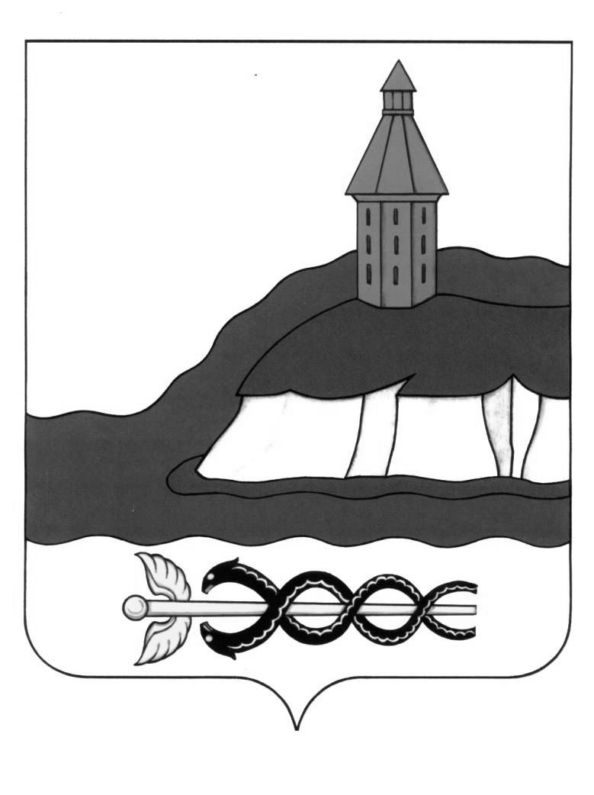

АДМИНИСТРАЦИЯ

КАЛАЧЕЕВСКОГО МУНИЦИПАЛЬНОГО РАЙОНА

ВОРОНЕЖСКОЙ ОБЛАСТИ

ПОСТАНОВЛЕНИЕ

от "04" августа 2021 г. № 814

г. Калач

О внесении изменений в постановление администрации Калачеевского муниципального района Воронежской области от 25.05.2020 г. № 324

В соответствии с Градостроительным кодексом РФ, в целях приведения нормативных правовых актов администрации в соответствии с действующим законодательством администрация Калачеевского муниципального района Воронежской области п о с т а н о в л я е т:

1. Внести следующие изменения в постановление администрации Калачеевского муниципального района от 25.05.2020 года № 324 «Об утверждении административного регламента администрации Калачеевского муниципального района Воронежской области по предоставлению муниципальной услуги «Предоставление разрешения на ввод в эксплуатацию» (в редакции постановление от 22.09.2020 года № 598, от 24.11.2020 года № 730, от 04.03.2021 года № 206):

1.1. Пункт 2.8 административного регламента дополнить подпунктом следующего содержания:

«- несоответствие объекта капитального строительства разрешенному использованию земельного участка и (или) ограничениям, установленным в соответствии с земельным и иным законодательством РФ на дату выдачи разрешения на ввод объекта в эксплуатацию, за исключением случаев, если указанные ограничения предусмотрены решением об установлении или изменении зоны с особыми условиями использования территории, реконструируемый объект капитального строительства, в связи с размещением которого установлена или изменена зона с особыми условиями использования территории, не введен в эксплуатацию.".

2. Настоящее постановление подлежит опубликованию в Вестнике муниципальных правовых актов Калачеевского муниципального района Воронежской области.

3. Контроль за исполнением настоящего постановления возложить на заместителя главы администрации Калачеевского муниципального района Самойленко А.Г.

|  |  |  |
| --- | --- | --- |
| Глава администрации  Калачеевского муниципального района |  | Н.Т. Котолевский |